《网络同步教研模式的设计与应用研究》工作报告
课题研究背景、简述及变更说明:
2016年我区25个教学单位配备了校际网络同步教室，提供了优良设备的同时也提出了更高的要求，如何有效地组织与实施面向全区（或跨区域）教师校际网络教研活动,以活动理论为依据,构建区域网络同步教研模式,构建多方协同环境下多层级同步教研，急需拿出不同于以往的教学、教研模式来适应新技术、新理念的更高要求成为当下急需解决的问题。2016年末，根据天津市电化教育馆“十三五”课题申报文件要求我课题组申报了中国教育技术协会“十三五”规划重大课题攻关项目校际网络同步教学环境下教学模式的构建与应用研究的子课题《网络同步教研模式的设计与应用研究》，经中国教育技术协会专家领导小组评审，于2017面3月接到了中国教育技术协会下达的课题立项通知（课题批准号 教协科 【2017】 P13322号 ）。研究时间为一年。从2017年3月我课题组着手进行课题的研究和实验工作，一年多来，课题的研究方向和范围没有改变，但人员有所调整，原课题组成员刘佳老师，因未能按分工完成研究任务，被调整出课题组。根据课题内承担的工作及成果，将人员顺序调整如下：课题负责人：马志涛，主要参与人员：李波、李惠媛、孙克娜、杨颖、宋平。现将课题研究具体工作报告如下：
一、前期准备工作
（一）拟定课题方案，确定课题组成员，制定并申报立项；确立课题研究的组织机构，人员配置与具体分工。为便于课题组人员随时沟通及传输材料成立了微信群。
（二）制定计划、研究讨论课题开展的具体工作、时间，对课题组人员就课题实施的相关流程及各个环节应注意的问题进行了培训。
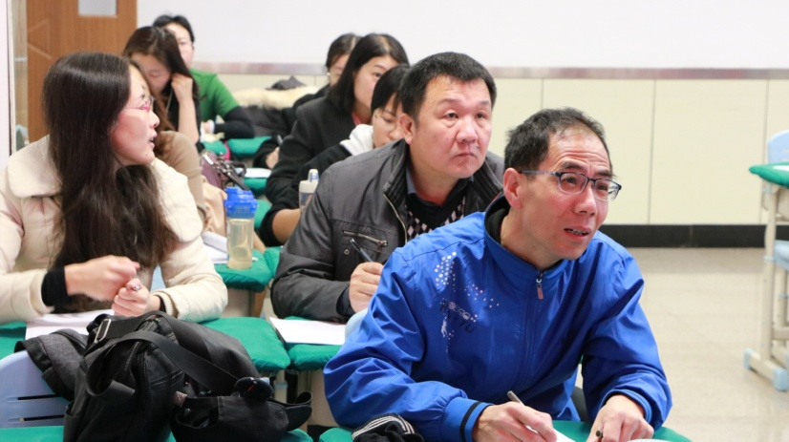
（三）为保证网络同步教室顺利应用，更好地开展课题研究，对配备网络同步教室的25个教学单位进行了二次培训，由负责教师和教学副校长参加，于主会场东丽区教师进修学校和分会场实验小学两个会场同时进行，先培训后互动。在第一次培训基础上，对网络同步教室的硬件强化了认识，对软件的操作进一步熟悉，并回答了老师在使用中遇到的问题和困惑，尤其是对摄像头自动追踪、切换效果不理想的突出弊病制定了出了：锁定、手动切换的解决方案和具体实施步骤。成立了“东丽区网络同步教室qq群”。会议休息之际，运用访谈法和问卷调查法，对与会中的24所教学单位代表，进行了访谈和调查，主要针对以往应用中最大的问题，需要什么模式的教研活动，在开展网络教研活动有何顾虑等问题展开，广泛听取意见，形成汇总，加以分析，为日后摸索老师们最想要的最贴近教学的最具应用价值的网络教研模式做好准备。最后利用网络同步教室的互动功能，两个会场教师进行了互动交流，亲身体会，动手操作，巩固应用。
（四）为提高课题组成员的理论和研究水平，组织课题组成员开展相关理论和研究方法的学习，具体内容如下：
1、通报课题立项及课题研究的内容、方向、方法、时间、步骤等。进一步在课题组内明确课题的内涵，紧紧围绕课题的设计论证迅速展开研究，时间不等人，一年的课题时间有限，要利用有限的时间尽可能多出研究成果。
2、进行理论学习和指导。集体学习网络同步课堂在教育教学中应用的理论知识及应用经验。其中学习资料、参考文献主要来源于教育理论书籍、报刊杂志以及网络下载的相关资料等。通过这些资料信息的分析与研究，确保研究人员准确地界定课题研究的价值性、可行性及关键概念的内涵与外涵，研究目标与方案的实施等。并邀请东丽区电教中心有着多年丰富课题研究经验的薛春艳老师，对课题组成员进行课题研究的指导。
3、再次明确分工。
（1）马志涛作为课题负责人，负责课题组开展课题研究的整体安排、协调，定期召开课题组会议，汇总研究成果。
（2）孙克娜协助负责人做好区级及跨区网络同步教研模式及应用活动的组织工作。做好相关工作的材料积累、成果汇报、论文撰写。
（3）李波、李惠媛老师主要承担课题研究中中学部分的校际、校本网络同步教研模式及应用的研究。做好相关工作的材料积累、成果汇报、论文撰写。
（4）杨颖、宋平、刘佳老师主要承担课题研究中小学部分校际、校本网络同步教研模式及应用的研究。做好相关工作的材料积累、成果汇报、论文撰写。
如3个月内没有参与课题研究活动或不提供研究材料，视为自动退出课题组，同时在开展课题研究过程中，有新教师参与进来且有显著成果的，也吸纳入课题组。
二、论证优化
2017年3月，课题组在东丽区电化教育中心的指导下，完成了开题报告及论证分析工作会议。在课题论证分析会上，专家与领导，对本课题进行了全面的分析与指点，肯定了特色与优点，同时衷肯地提出了许多有意义的建议与意见。我们结合专家组的意见，对开题报告与研究方案进行了认真的讨论与修订，特别是优化了研究的内容与方法，对研究步骤、操作策略作了调整与修订部署，进一步明确规定资料收集人的责任与职责。根据课题专家组的意见，课题重点通过实际应用设计教研模式的研究。
- 前期调试：
为了使此项研究工作有条不紊的进行，课题组成员与配备网络同步教室的25个教学单位项目负责人针对网络同步教室的软硬件及现场实际效果进行了调试。
1、软件准备：在“东丽区网络同步教室qq群中”发布登录、排课、开课、录制、直播、点播等操作指南。尤其对如何发布公共观看网址和非网络同步教室间观看进行重点讲解，并共享“火狐浏览器”、“修正东丽区本地host软件（在这里谈一下我区网络同步系统的网络架构，在我区教育网“校校通”基础上，25所网络同步教室直连到区级网络同步服务器，他们之间的数据传输直接、快速，换句话说就是在互动时延时少，观看时画面流畅，音画同步。但其他学校或非网络同步教室观看，需要通过网址访问，要由教育网到公网在回到教育网最后到网络同步服务器，可想而知，网速肯定会大打折扣，直接影响使用效果。在与阔地教育进行技术沟通时，我们多次提到此问题，希望提供解决办法。Host软件安装后可以让非网络同步教室和网络同步教室一样，不访问公网，只走本区教育网内，直接访问网络同步区级服务器，保障观看流畅。为日后能够在更大面积开展教研活动做好准备。）
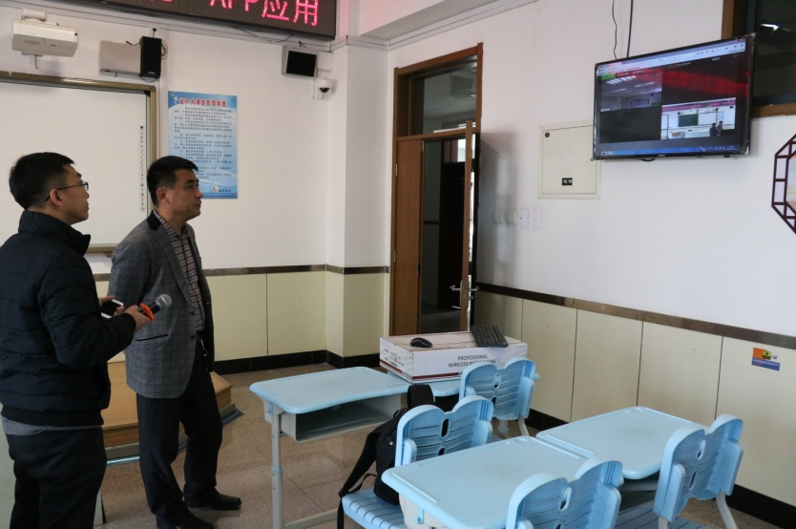
2、硬件调试，电教中心马志涛老师和网络同步教室项目阔地技术人员，一同对25所教学单位的网络同步教室进行了实地调试，确保每一间网络同步教室正常运行，并现场对负责教师进行现场培训和技术答疑。
3、网络同步测试。首先，点对点之间进行实测，培训会上对实验小学和进修学校进行了实测。此次选取了刘台小学、民生小学、李明庄学校三所学校进行了直播、互动的实测。直播流畅，图像清晰，音画同步，略有延时，主、分会场互动顺畅，直播结束后将录制在本地的素材上传到网站，点播观看。随后不久进行了大面积观看的测试，对我区所有小学校发布了观摩课例的时间、网址、验证码以及观看方法和相关软件，并要求学校安排一间多媒体教室，组织相关学科教师集体观看。39所小学校和电教中心、小教科的监测点位共计45个点位对实验小学一节英语课进行了直播的观看。电教中心和小教科监控点为观看顺畅，大部分学校画面流畅，个别学校出现卡顿，经排查为校内网络不畅和电脑运行速度较慢，以及操作不熟练有关。此次测试得到阔地技术人员的后台流量监控的技术支持，数据显示在开课之始，观看学校在较短时间内同时登录，造成峰值较高，出现短时间的观看卡顿，应在实际教研应用中合理规避。
四、实际研究阶段：
（一）多种网络同步教研模式初探
在具体研究实施阶段，由活动研究法入手，课题组根据东丽区教研室、电化教育中心和各学校的实际情况设计了多种模式的网络同步教研活动。课题的研究没有热身直接就进入到了如火如荼中。我区小学教育科参与了准备阶段的测试，一下子就被网络同步教室的功能吸引了，马上意识到其在区域教学教研中推广应用的重要价值。直接和电教中心预定了“东丽区小学网络教研系列活动”，由小学教育课安排每次教研活动内容和组织协调，每次教研活动前在小学教育qq群中发布教研活动的时间、地点内容、现场参研人员、课堂网址、验证码、学校相应学科教师观看方式等信息。电教中心马志涛老师全程参与每次教研活动负责技术保障，同时多名课题组成员负责各校网络同步教室的正常运行。基于网络同步对16节课，11次课后研讨、讲座、集体备课进行了全区性的直播和点播及现场观摩。此次教研活动按转播形式分为三种模式：
- 覆盖全区的直播式教研：
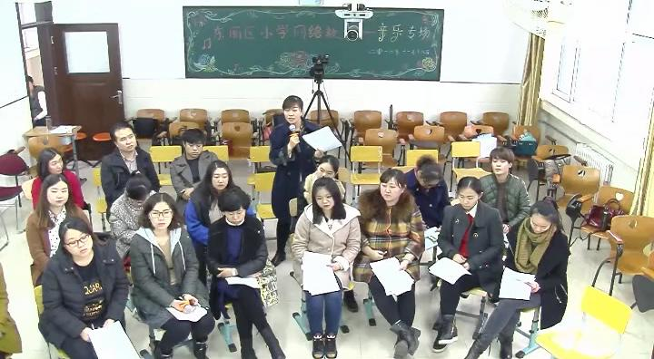
（1）地点：李明庄小学 学科：数学专场 课例：数学 《分数的意义》 王力、 数学 《认识时间》平志惠、课后教研。
（2）地点：军粮城小学 学科 ：音乐专场 课例：音乐 《梦幻曲》李春丽、音乐 《小雨沙沙》谭琴、课后研讨。
（3）地点：刘台小学 学科：英语专场 课例：英语 《Easter》 孙祥君、 课后反思、点评、英语 名师讲座 王在岭。
（4）地点：民生小学 学科：语文专场 课例：语文《去年的树》 刘金钊、语文《“精彩极了”和“糟糕透了”》 徐桂岭、课后讲座《主题读写—小语教学的方向》朱家军。
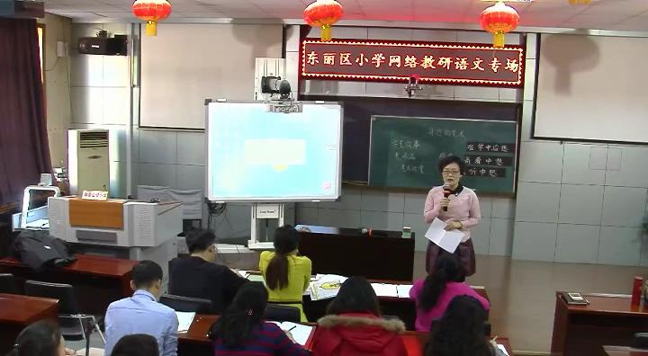
（5）地点：钢管公司小学 语文专场： 第八单元习作指导-《身边的艺术》侯瑞华、课后研讨。
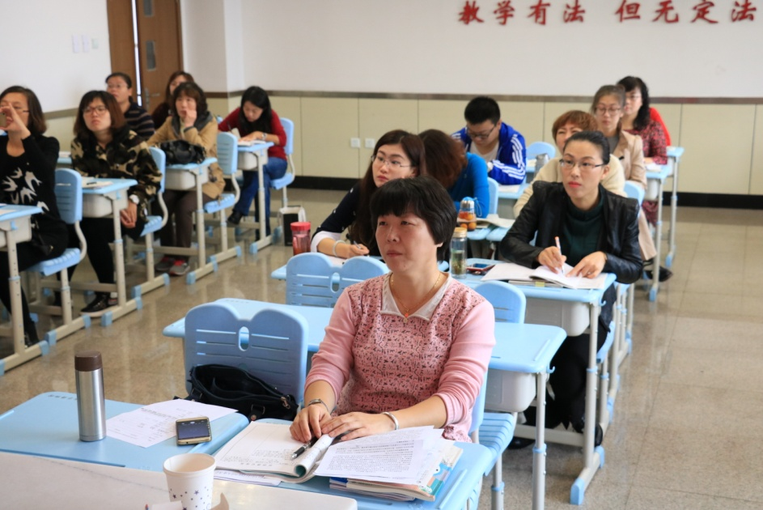
以上10节课以及每次课后教研活动均在网络同步教室进行，提前设定课表、发布观看网址和验证码。由各小学校组织相应学科教师校内集体观看。主会场各小学校派1-2名学科教师现场观摩。为避免测试中出现的集中登录造成的网络拥塞，课前15分钟便开始直播信号，学校15分钟内陆续登录，实际效果表明，卡顿现象明显减低，画面顺畅度有所提高。为保证画面的稳定，解除了摄像头自动追踪的功能，锁定后改为手动切换。之后在网络同步教室开展的所有直播、录播的教研活动均采用此种方式。实测每个专场都会有70个左右点位进行直播收看，各校观看时在小学教育教研qq群中发布实时照片，反馈问题，课题负责人马志涛老师对每个专题教研直播现场全程跟踪，及时排除网络同步教室使用中出现的问题，孙克娜老师和阔地技术人员对网络同步服务器进行实时监控，确保教研直播顺利进行。
2、自主点播式教研：
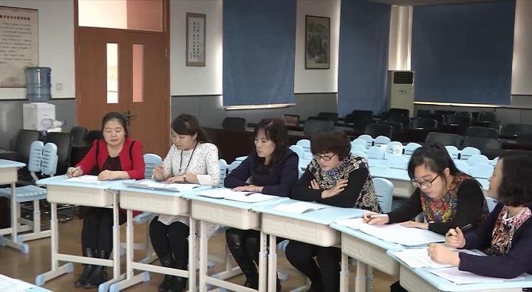
（1）地点：津门小学 学科：校本教研 课例：校本教研 工业区小学数学组、专家点评。
（2）地点：实验小学 学科：共同体教研 课例：数学共同体教研、英语共同体教研。
（3）地点：津门小学 学科：品社 课例：品社 《我们共同享有的社区》 李庆莉、品社《电脑网络—我的新伙伴》丰倩、课后研讨。
以上3个专场均采用由电教中心现场用专业设备录制，后期编辑，上传到“天津市校际网络同步教学基础系统”-“优课资源”板块，供我区全体教师点播观看。尤其是2个教研专场，选取了校本教研优秀的工业区小学数学组和共同体中心片实验小学的数学、英语组教研。我区教师可随时点播，自行观看，通过全程观摩优秀学科组内的集体教研，感受浓厚的学术气氛、热烈的研讨氛围、教研的先进方法，从而带动我区其他学校的校本教研水平的提高，起到了优质教育资源共享的效果。
3、自主点播结合现场式教研
（1）地点：东羽小学 学科：科学专场 课例：李楠《比较水的多少》
（2）地点：津门小学 学科：书法专场 课例：书法 《横的写法》柴恭锦
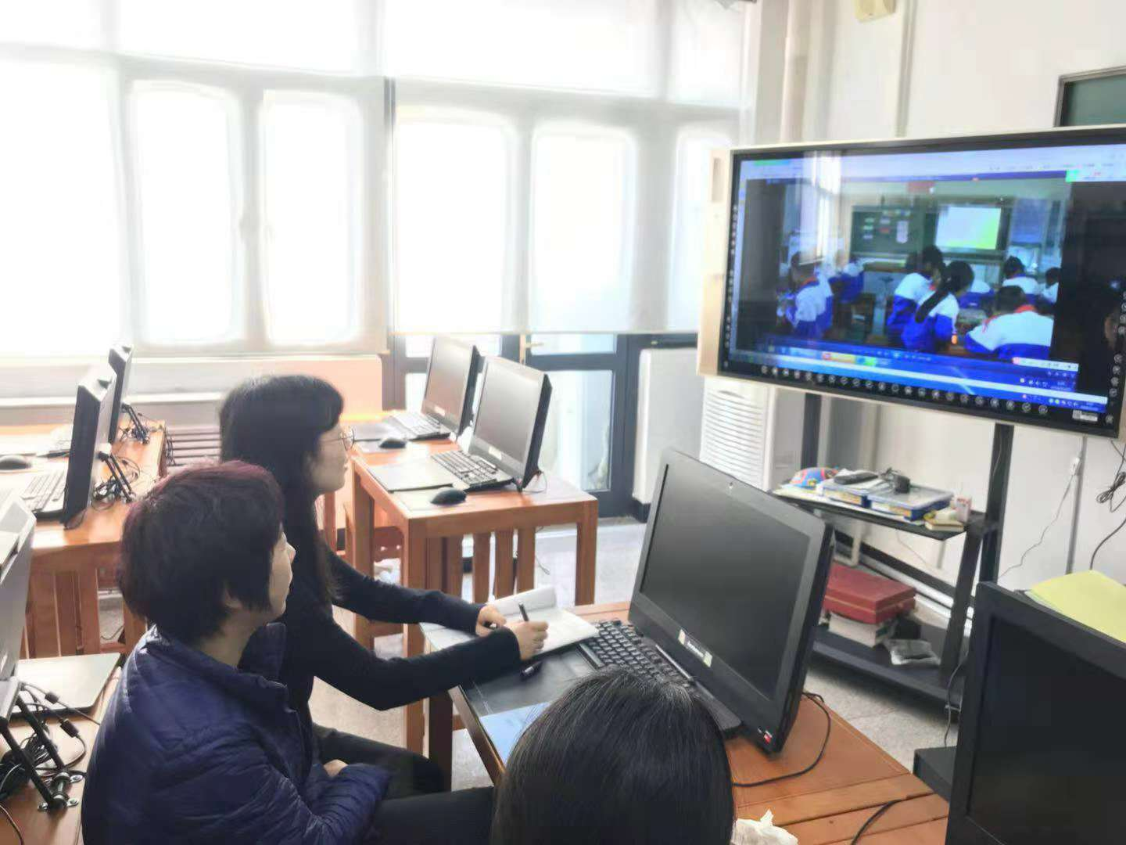
（3）地点：正心小学 学科：校本课程 课例：《百首古诗诵读》刘金钊、《花开纸上》田园、《烫画》孙伟伟、《王克昌-我们的骄傲》张洪萍、《校本课程建设与思考》 姜校新、《依托校本课程建设，彰显学校办学特色》赵欣慧
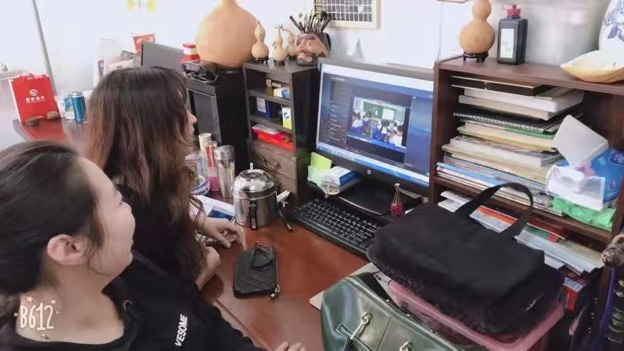
以上3个专场均由电教中心和学校录制编辑后上传到“天津市校际网络同步教学基础系统”-“优课资源”，再结合学片或是全区的教研活动现场播放，教研员进行教学分析和课后研讨。使教研在不需要动用学生基础上，安排更加时间更灵活、地点更好选，更好组织，甚至可以在不同学校不同学片重复进行多场次的教研活动。
这一系列的教研活动是网络同步教室在教研中应用的开端也是课题研究的起步，通过此次系列教研，发挥了网络同步教室的硬件和网络优势，扩大了教研区域，降低了教研的门槛和成本，使教研的方式更加灵活。但也因为是初探所以网络同步的最核心功能—交互还没有发挥其功能，在多点位观看直播时还有音画不同步、卡顿现象。而且课题组和小学教育科对是否组织教师现场观摩还存有争议，课题组认为现场观摩多少还带有传统教研模式的影子，既然可以观看网络同步的直播和点播完全就可以取消，就像继续教育一样完全放到网上。但小学教育科却认为现场观摩是教师切身感受课堂、贴近教学、参与教研的最好方法，能保留一定要保留，除非万不得已，不能舍弃，就像可以看电视转播但是还是有人一定要买票到现场看球赛一样。和而不同，有争议才有研究的动力，让我们期待待下次教研活动的开展。
（二）“直播+1对2互动”的“同上一节课”教研
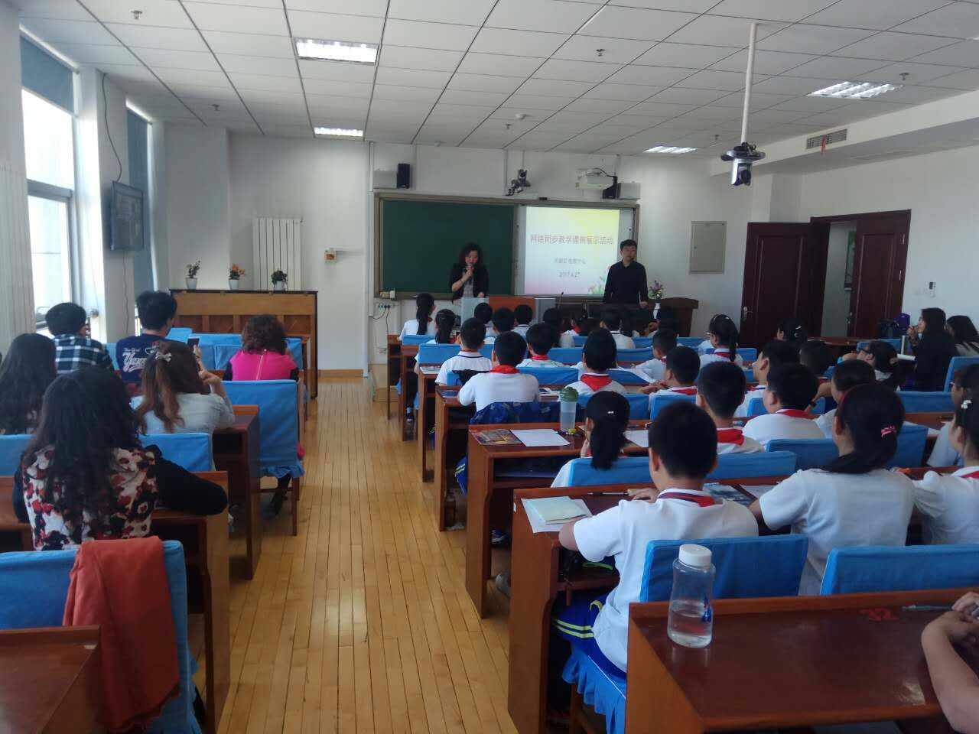
此次是电教中心为网络同步量体打造的一次网络同步教学课例展示教研活动。“大面积直播+1对2互动”的“同上一节课”模式的教研活动。由丽泽小学郑鹏老师、刘台小学冯国翠老师、李明庄小学杨起媛三位教师通过网络同步系统异校间同上一节五年级语文习作课——《奇妙的T字谜》。具体应用实施流程设计如下：
1、主会场设在东丽区教师进修学校由郑鹏老师讲授五年级语文习作《奇妙的T字谜》，分会场刘台小学冯国翠老师、李明庄小学杨起媛老师各自组织本校学生观看并参与主会场互动直播，同上一节课。在同上一节课中设计两个互动环节，一是在授课中主会场教师提出问题，分别请两个分会场学生进行回答，再由主会场教师点评。二是在习作环节，分会场教师选出优秀习作通过手机传送到主会场，由主会场教师点评。课后由主会场郑鹏老师谈谈《通过网络校际间同上一节课的体会》。最后是电教中心总结发言。
2、不仅组织三个会场共计100名教师观摩，还提前公布直播网址及验证码，通知各小学校组织集中观摩，扩大教研受益面。
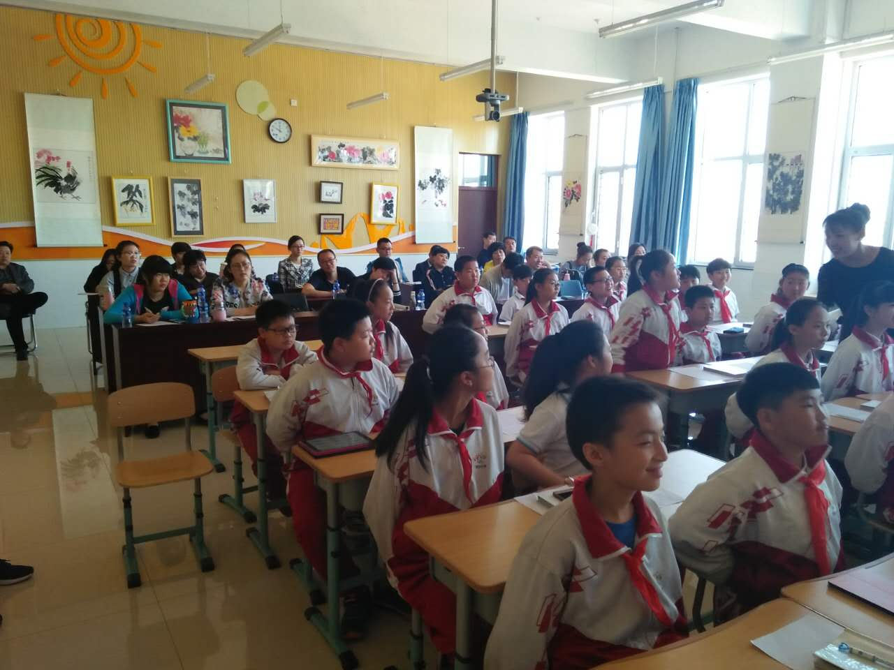
此次教研活动老师们触动很深，感叹科技给课堂带来的巨大变化，很多环节都超出了想象。老师们总结了四点感想：
（1）网络同步教学，改变了教师的教学方式和模式。
（2）网络同步教学，改变了学生的学习方式。
（3）利用信息技术实现了与学科多形式的融合。
（4）网络同步教学，为教师之间的交流与研讨提供了广阔空间。
初次运用网络同步系统进行互动式教研应用成功并取得赞誉的欣喜过后，课题组还是冷静面对存在的问题：
（1）作为教研展示是成功的，但是由于校际间时间安排差异，活动前的协调、调试、包括教研活动当日，都打乱了3所学校的日常课程安排。这个问题必定会影响，日后校际网络同步教学的推广普及。本来网络同步教学教研室是提高效率、促进优质资源共享，但却有了些“作秀”的感觉。
（2）技术问题的困扰，由于网络延迟问题，使得主讲课堂与接收课堂互动提问等教学活动有所拖沓，比如，有时主讲课堂教师提出的一个问题给接收课堂的学生回答，得等待一会儿对方才有反应，而接收课堂的回答又得等一会儿才能反馈给主讲课堂。而且，学生回答问题时传递话筒对课堂的干扰太大，尤其是容易忘记打开话筒。
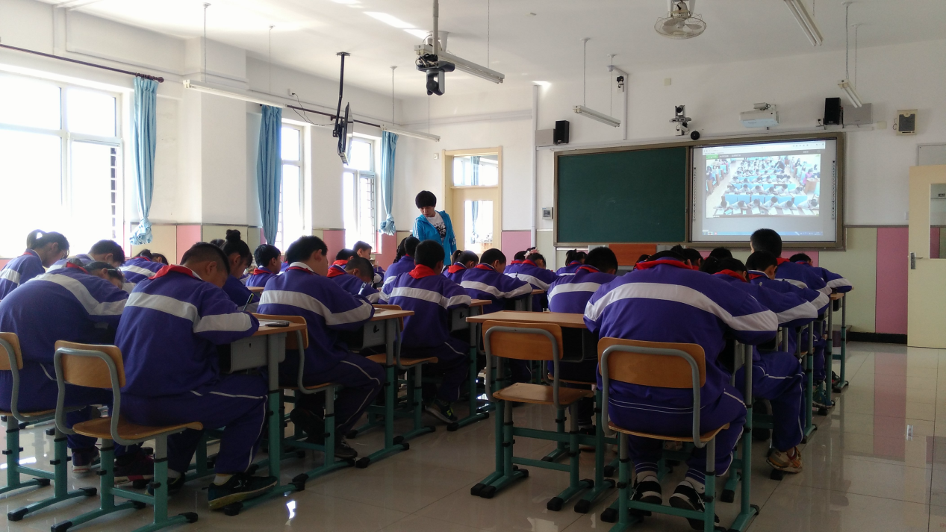
（3）校际网络同步课程毕竟不同于一般的课堂教学，有其特殊性，教学方式和教学设计也必须有所改变。这节课的展示有些“一头沉”，光是在看主讲教师在忙，交互还是不够。
针对反思出的问题，我们首先会从自身寻求解决思路和办法，也会多方面听取意见，兼容并蓄，同时也会和阔地技术人员共同探讨硬件改进优化方案，从而更好的为网络同步教研服务。
（三）跨区域学科互动式教研：
此次教研活动是东丽区实验小学和平区昆明路小学的进行的一次网络同步跨区教学研讨，各自在本校的网络同步教室，以昆明路小学为主会场，邀请实验小学学生同上一节课，课中两校师生、生生进行互动。课后由学科教师进行研讨。在研讨过程中两地教师积极发言，从教学环节的构成—教学思路的创新—多媒体的辅助教学—个人的反思与收获等几方面进行交流，收获颇丰。
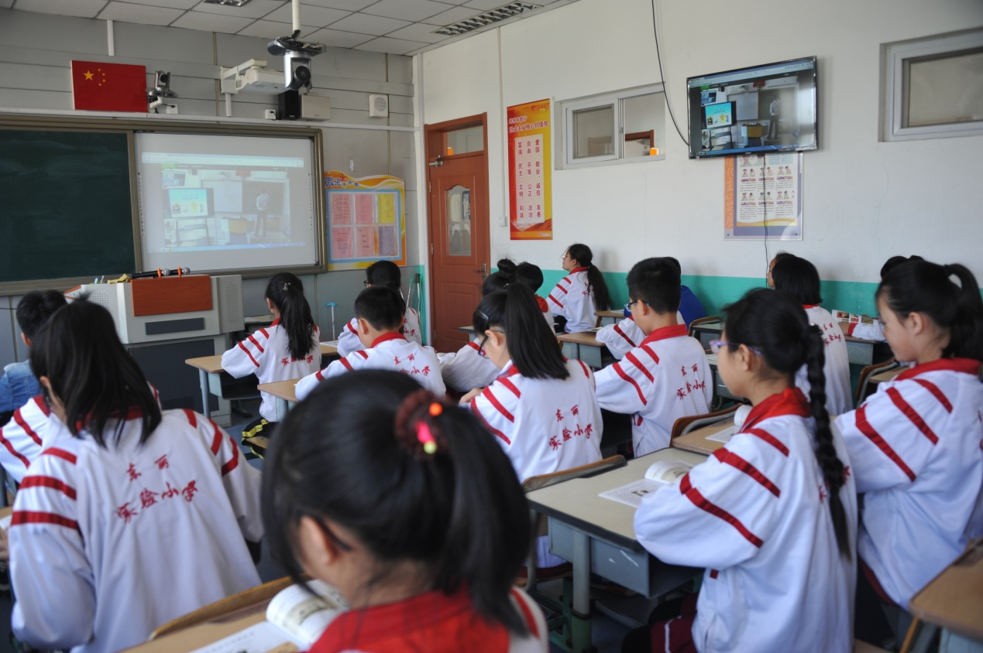
这是一次跨区学科互动式教研的尝试，用到了网络同步系统最核心的—交互功能，且是1对1最具针对性的，是为优质教育资源共享，向教育教学先进区域学习，促进教育均衡发展便捷有效的方式。
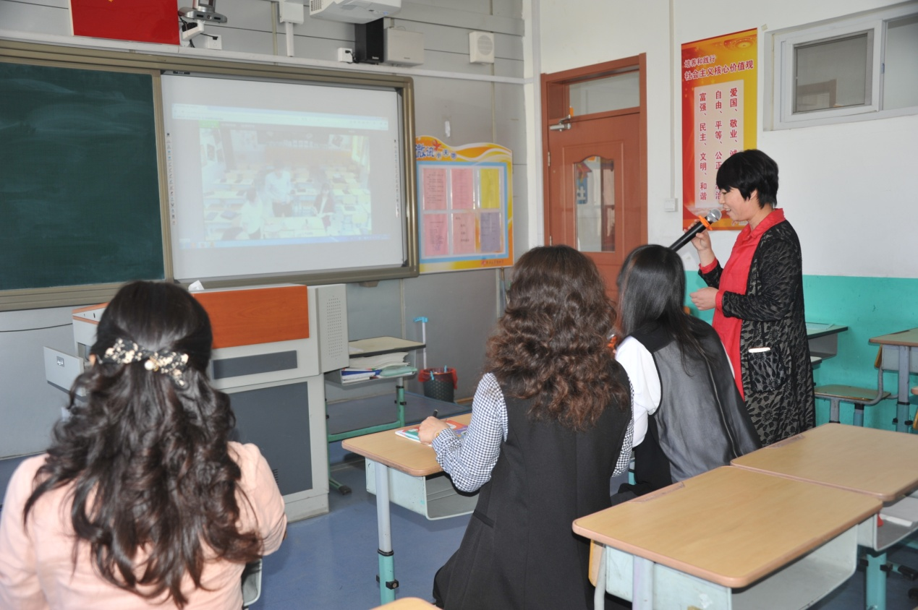
尤其值得一提的是这次教研有些了“临时起意”特点，两地一拍集合，迅速实施，利用“自主开课”功能，马上实施，甚至有点来的快去的也快的感觉。虽然是1对1的研讨，但效果绝不含糊，没有一丝一毫作秀演示的成分。细想下来这不就是网络同步教研的真谛吗，简便、快速、实在。课题组成员一致认为，与其“轰轰烈烈”不如“实实在在”，这才是课题研究的价值。通过此次教研，我们觉得已经摆脱了初期的入门阶段，有点登堂入室的感觉，当然还差的很远，但是大家信心上的提升作用是巨大的。
（四）专家讲座、培训、会议的广泛应用：
1、专家讲座、培训式的网络同步教研：
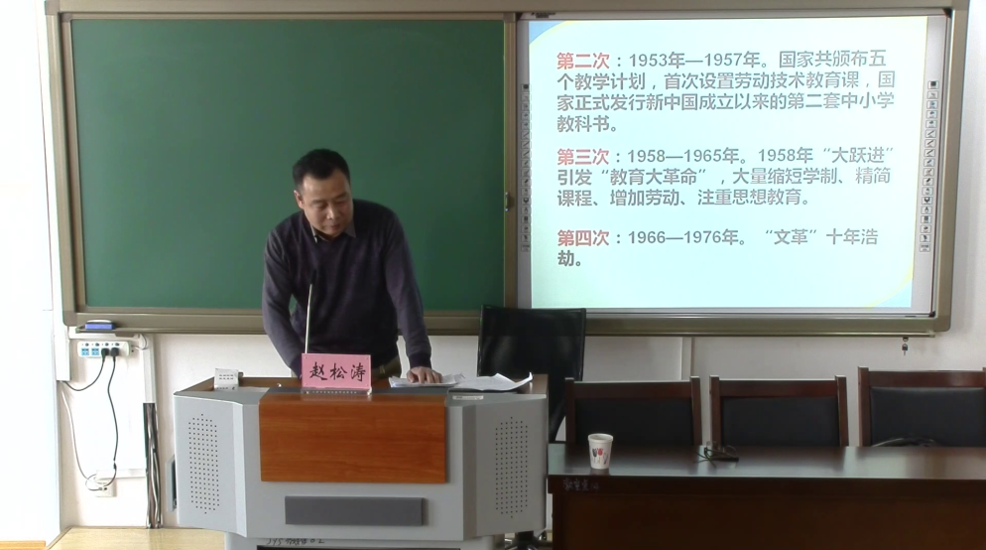
虽然网络同步在学科教研活动中已多次应用，但是在教研活动中好不容易请来的专家面前能否适用，扩大培训受益面，最大效能的发挥培训作用，大幅度提高培训效果，还需我们利用实际应用加以研究。故我课题组建议电教中心组织的《交互式电子白板在小学教学中的应用》专题培训，放在网络同步教室进行。既能研究网络同步在专家讲座、培训式教研活动中的应用又与我区推广提高教师信息化与课堂融合的能力相结合，起到一举两得的效果。意外的收获是，因为网络同步教室的摄像头比较不明显，相比以往兴师动众的架上摄像机对专家的影响减少了很多，使得讲座更加自如放松，这一点是我们完全没有想到的。而且在直播专家讲座的同时，可以轻松实现专家、参训教师、课件三路信号的切换使得录制游刃有余，如果要实现同等效果，以往都是由电教中心派出专门的摄录编人员双机位加计算机信号进行专业录制，操作繁琐、耗时耗力而且对场地的要求较高，也分散了专家讲座的专注。网络同步教室完美解决了录制效果，还降低了录制成本，且相比以往的单机位录制画面到位、各个环节清晰可见。这就为观看直播和点播的教师提供了优于以往的现场感受，直接提升了培训效果。
此次教研活动的操作应用步骤和以往基本相同，面对各校在东丽区教育局OA办公系统发布观摩网址及验证码，各中小学组织教师集体观看，培训后再将培训视频放到“天津市校际网络教学同步系统”供点播观看。但增加了一个环节，就是在各校观看直播的教师将想请教专家的问题在电教中心教研qq群中提出，由专人汇总后，将比较普遍的问题反馈给专家，进行现场解答。也算是在多点位直播教研活动中加入了互动的元素。通过此次活动，明显的感受就是在网络同步教室中进行，教研成本小、专家压力少，参训教师多，画面效果好，培训质量高。正是由于以上优点，此种模式的教研活动，在日后被反复使用，就不在一一列举了。
2、“无人与会”模式的教育工作会议：
新学期伊始，区级教育工作会议如期召开。此次教育工作会议会场设在电教中心网络同步教室召开，由教育局局长布置本学年教育工作计划及相关安排，不需人员到场与会，所有学校及教学单位、部门均在网上观看直播。这是考虑到以往教育工作会议的召开，与会人员众多，路途较远，场地难选，时间也不好安排等诸多不利因素。为减少人力物力的消耗，节能办公，故改变旧有模式，大胆尝试新模式。
通过以往教研活动对网络同步系统应用积累下的经验，电教中心对此次会议的可行性，进行了论证。因为是本区观看属于局域网网速可以保证，预计实际观看点位在90个左右，不会存在观看不顺畅的情况。且大部分学校也都具备组织全体教师集中观看配备有多媒体的教室、礼堂等场地，有关观看的操作也基本熟练。
实际应用也进行了验证，会前在OA上发布会议时间、网址、验证码，并于大会前一天信号测试，听取学校的反馈，为有问题的学校提供技术帮助。教育工作会议顺利召开，因为网络同步教室配有独立采音系统，领导讲话可以清晰的传达到每一个分会场，为课件演示设置的计算机信号切换可以满屏清晰的切换到PPT讲稿，各个分会场反应比以前看的清楚多了。但延时比较严重，主、分会场存在数十秒的延时现象。个别分会场有音画不同步现象。
这次教育工作会议的成功召开，可以说在现代化办公，节能高效的路上迈出了一大步。以往总是说“无纸化办公”，现在我们做到了“无人化与会”但是实际与会的人员却是我区的每一位教师。不能不说这是网络同步系统带来的创新型会议。
（五）网络同步直播与公网对接的教学：
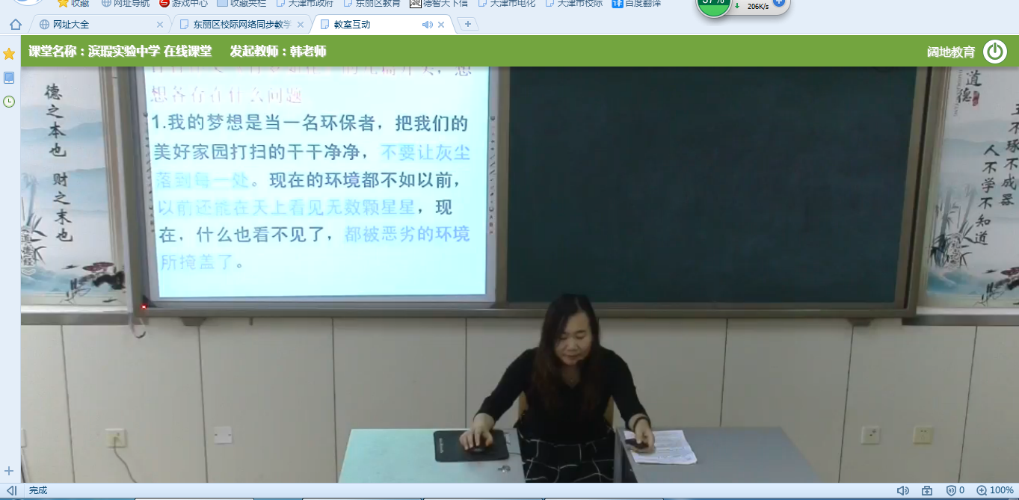
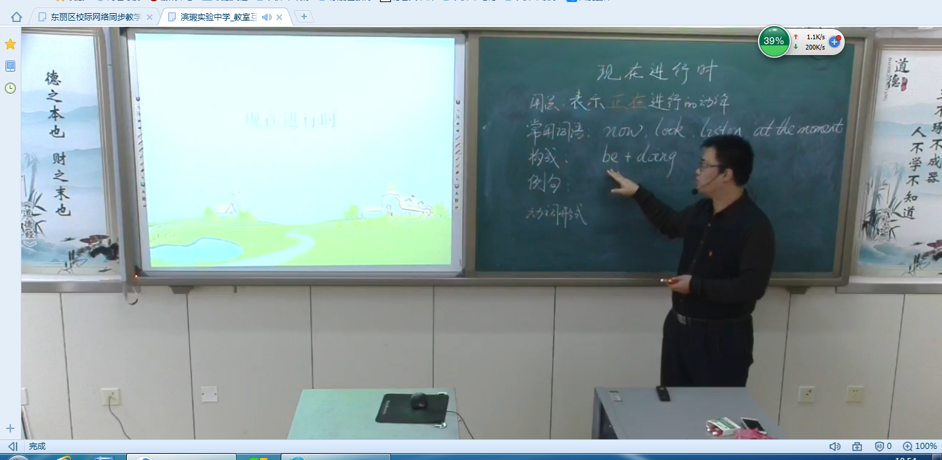
这是一次设想之外的应用与研究，但同样也收到了意料之外的效果。因严重雾霾，我区中小学实施临时停课。同时要求按照“停课不停学”的原则通过网络调整教学方式，指导学生自主学习。课题组首先想到了是否能够通过网络同步系统完成此项任务，但也为没有进行过教育网内外对接的尝试而担心，尤其是对这么多点位的同时观看更是没有信心，于是与阔地技术人员进行了联系沟通，论证可行性，虽然理论上得到了可行的支撑，可实际应用还会受到很多其他因素的干扰，如：学生的执行力，收看终端的软硬件等等。与其裹足不前，不如放手一搏，在经过周密考虑和精心部署，电教中心发出通知，号召安装网络同步教学教室的学校，利用自主开课功能，有针对性的安排教师进行授课，（每日3-4节，）将课堂网址和验证码以e校通的方式发送给学生，在家中进行观看。
为落实应用效果，电教中心马志涛老师在滨瑕实验中学进行技术指导，提前调试，参与直播，具体课程为：
上午第一节：张秀芬老师 八年级语文《扮靓你的凤头》
上午第二节：张洪静老师九年级英语《M7-M9复习》
上午第三节：刘洪润老师 七年级英语《现在进行时》
下午第一节：王绍卿 八年级物理《密度的计算》
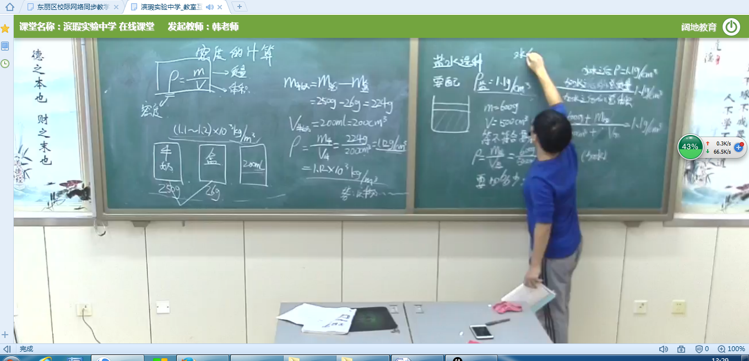
下午第二节：尹瑜老师 九年级语文《病句的辨析与修改》
以上五位教师准备充分，备课认真，尤其是针对区别于以往，没有学生的课堂仍能自如授课，讲练结合，体现了我区教师优良的专业素质。学生也对这样一种从未体验过的学习方式充满好奇和兴趣，积极在家中按时收看，甚至有的学生家中没有观看条件来到网吧进行观看。
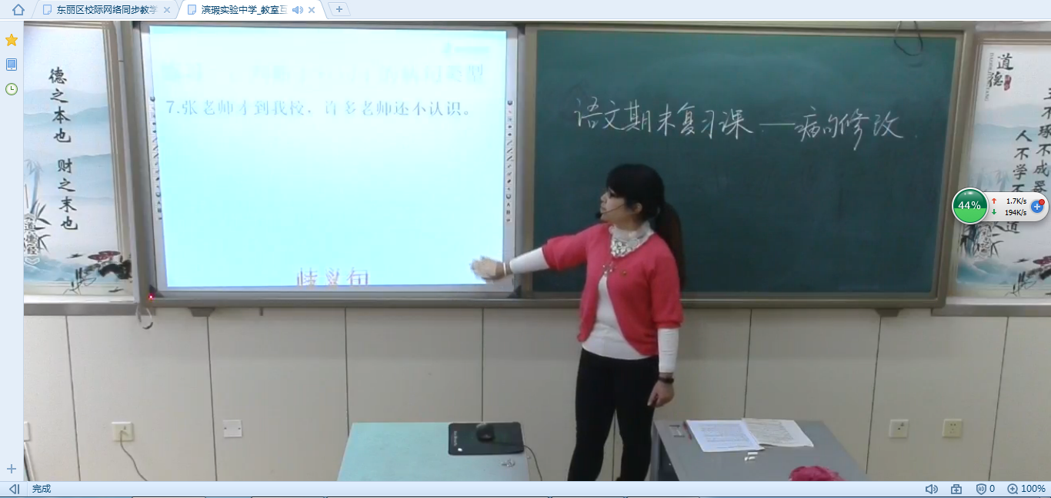
在此次教学模式的应用之前，课题组最大的担心就是是网速问题，因为网络同步系统的网络架构是基于教育局域网的基础之上，在本区校际间大面积观看还是比较有保证的，但是让这么多学生回家在公网观看网速如何，服务器是否能够承载，还是心里没底，很担心会影响教学效果，而且很难提前做测试，只能通过实际应用来检验。所以提前告之学生在观看老师授课直播时电脑不要做其他操作，如果画面出现卡顿不流畅的现象，通过班级微信群告之班主任，并请家长或是自拍下观课图片发到群里。
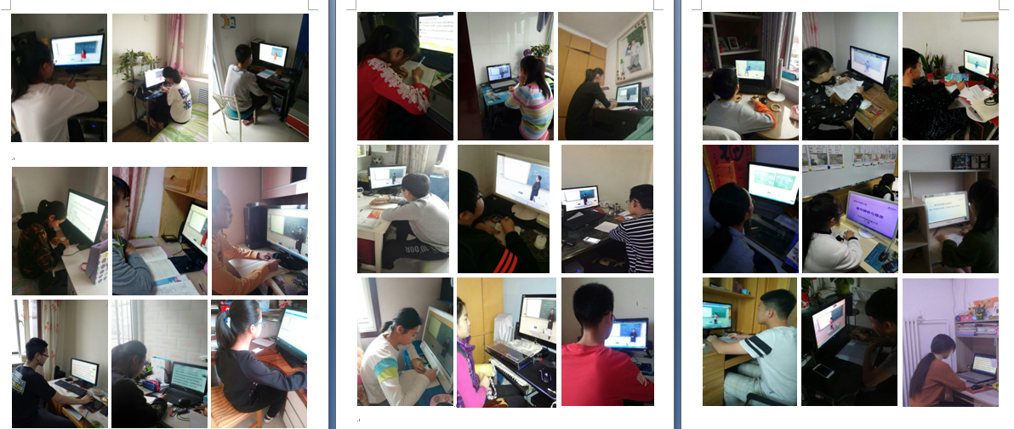
一天中，对7-9年级的5节课分别进行了直播，通知不同年级的学生定点观看，没有本年级课程时一定退出系统，让出带宽。通过阔地技术人员后台统计最高峰值有300个点位以上进行观看，但又让我们出乎意料的是竟然没有学生反映网速慢，观看不流畅的问题，在学生拍回的照片中看到学生都在十分顺利、认真的看着老师讲课。终于让我们一直悬着的心放了下来。
通过此次与公网对接的教学模式应用的探究，为网络同步广域网范围的教研活动进行了探索和研究，积累下了宝贵的经验。如遇特殊情况，完全让老师回到家中还能参与教研活动。
在此后，利用六、日进行的“名师数学工作室-课例展示教研活动”中再次进行了应用。针对不能与会参研的教师进行了教育网内、网外的直播。在非公时间条件下进行了应用，效果还是可以接受的，降低了不可控的因素对教学教研活动的影响。
在这次应用后，课题组召开了课题研究中期会议，对之前的研究成果进行了小结，肯定了前一阶段的工作，就发现的问题进行了汇总，向阔地教育进行反馈。统一今后研究的方向和思路为，完善已尝试模式，探索新模式，直面遇到问题，自主改进提升。
（六）改进网络同步系统，提高教研质量的探究
通过一系列网络同步的教研活动的开展，熟练使用、操作已经不成问题。接下来课题组对网络同步教室存在问题开始着手进行改进，开始更深层次的探究，继续摸索新型教研模式的应用。
1、“自动录播教室”与“天津市校际网络同步教学基础系统”的混搭。
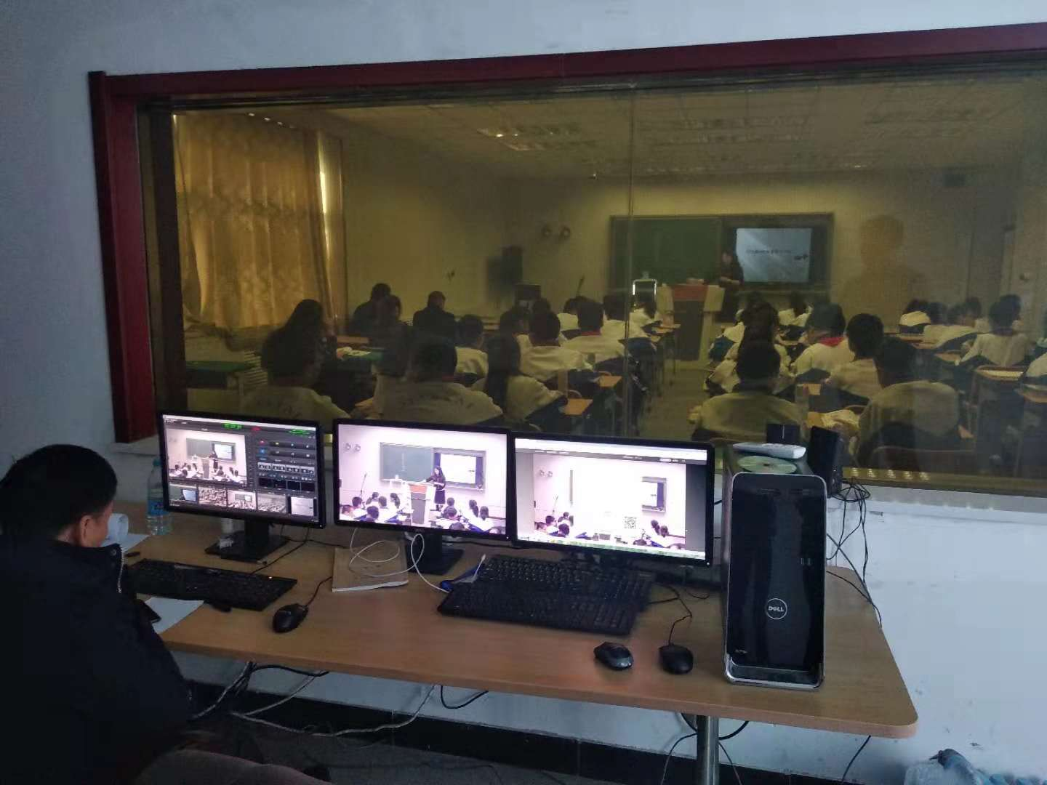
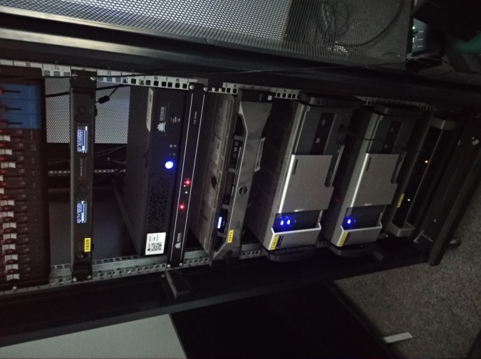
起因是在4月份鉴开中学应用网络同步课堂进行的数学教研日活动中，老师要让学生观察手中的图形，但由于网络同步教室高清摄像头的自动追踪功能，不能理解老师的意图，手动锁死画面则只能是全景，无法调整到想要的特写画面。为此课题组讨论，认为有必要引入人工手动控制的摄像机来解决这个问题。首先想到的是，多机位手动现场录制经切换台同期编辑后将信号输入到天津市校际网络同步教学基础系统，但这又走回到费时费力的老路上了，互动功能还无法实现。课题组李坡老师大胆提议，在已经建成的自动录播教室基础之上，增加校际网络同步教学终端，互动终端采集原有录播教室录播终端导播完成的电影画面环出信号作为视频信号输入，将原有录播教室麦克风采集的声音作为音频输入，通过互动终端传输到远程教室，形成实时音视频互动效果。为了增加画面的表现性，自动录播教室要有录制人员全程手动切换画面。这样4路高清摄像机和1路多媒体屏幕信号，吸顶拾音器对声音进行采集的自动录播教室大幅度提高了录制效果，为提高教研质量提供了更有力的保证。
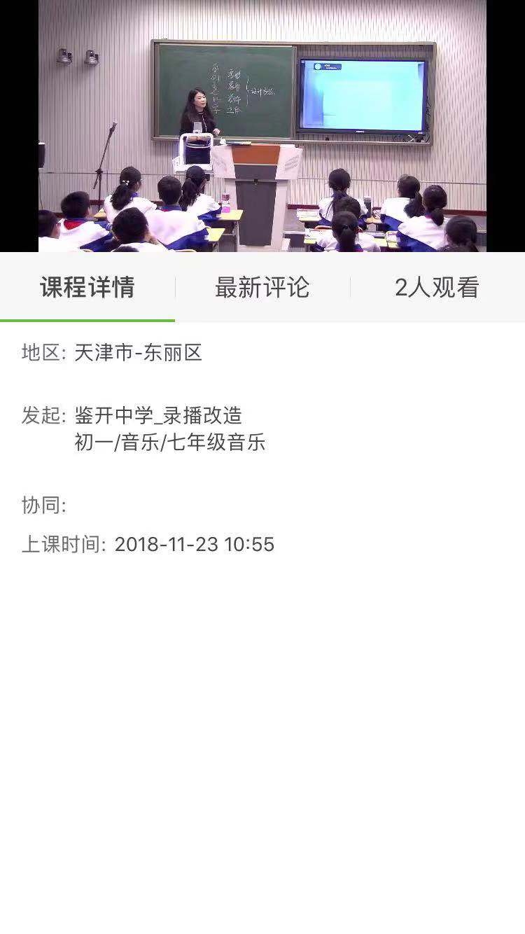
随后，在鉴开中学进行了多次网络同步教研活动，如：“2018东丽区共同体优质课同步课堂”、“东丽区初中语文网络直播课堂”、“东丽区初中英语网络同步课堂”等等。
- 网络同步教学与“263直播平台”的对接应用：
由于校际网络同步教学系统的网络架构是依托于教育网和局域网的基础，且设计应用核心就是1对3的交互功能。所以，自课题研究开始，我们就对多点位观看和公网观看的网速，一直心存忌惮。在搞过的数次教研活动中，总是无时无刻监控着流量，但还是会遇到老师们反映卡顿和画面静止的情况。
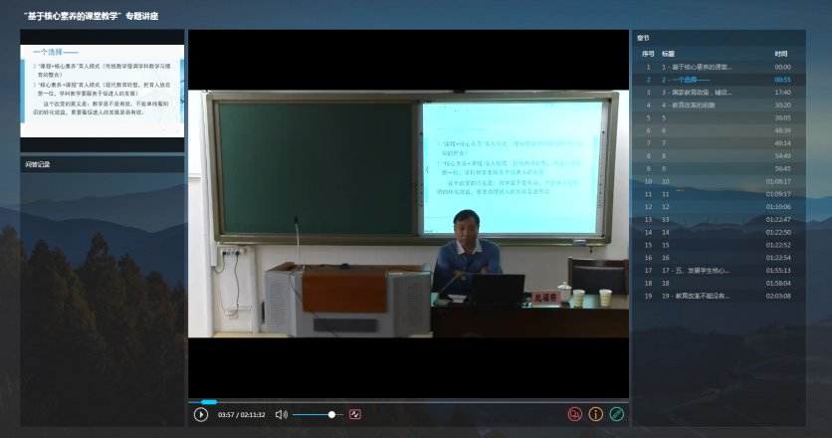
一次在东丽区教师进修学校本打算用网络同步进行数学试卷分析的教研活动中，在调试时，无意中在网络同步系统的终端服务器上打开了“263直播平台系统”，出乎意料的在“263直播平台系统”直播间的视频输入选项中竟然出现了网络同步教室的信号，选中后直播开始了，画面和声音都来自网络同步教室，信号质量虽然有所下降，但完全可以接受。这一点也很好理解“263直播平台系统”的特点就是推流速度快，带宽占用小，观看速度有保证，不受教育网和公网对接的瓶颈约束。也具备手机观看和回放功能。于是，我们临时决定在数学教研群中发布消息，将教研活动改为“263直播平台”上进行，由于之前老师们利用“263直播平台系统”进行过教研，不存在操作问题。教研活动如期进行，老师们进入直播间或是用电脑或使用手机进行观看，群里几乎没有人反应观看不流畅的问题。我们总是悬着的心也放了下来。
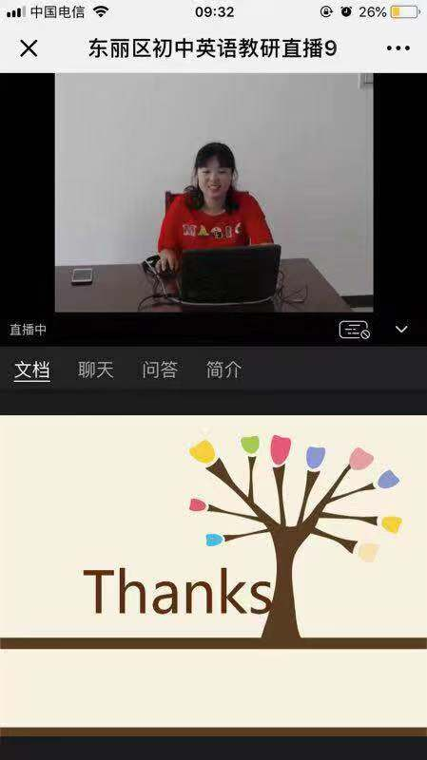
但是，这次跨平台的应用存在一个问题，因为网络同步终端服务器，是多路信号同时输入，利用软件切换和调音，所以“263直播平台系统”只能识别其中1路画面信号，对切换后的信号没有反应。因为这场教研只是做试卷分析，所以一路以教研员为主的画面就够了。但是，遇到如：课例研究、展示的教研活动不就不行了吗？于是课题组又开始攻克新的难题。
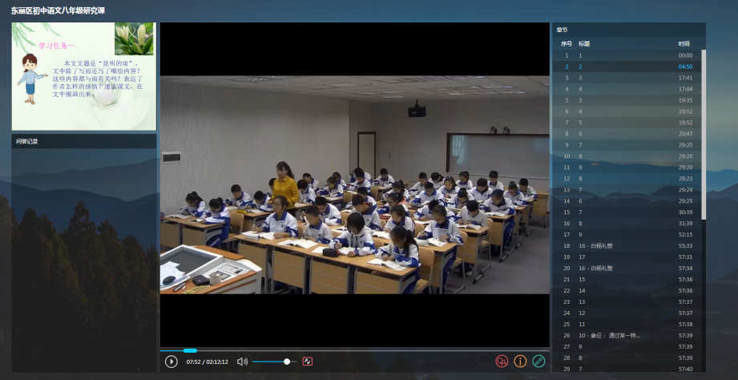
我们一致想到了经过和自动录播教室混搭改造的鉴开中学。同时汇入切换台的5路画面信号和1路音频信号，经同期切换好后形成1路音视频输出信号，经分配器再分成两路信号，一路是给安装自动录播系统服务器另外一路是给安装网络同步系统服务器，在分给网络同步服务器上以主播身份进入“263直播平台系统”直播间，选取自动识别到的输入信号，随着同期切换，画面不断变化， 又一个技术难题被我们解决了。可以说这是一次从录制质量到直播网速的从头到尾式的根本解决方案，为日后网络同步教研活动的开展提供了多画面，多角度，高质量的录制效果和流畅的网络观看速度。改造后的系统得到了普遍认可，大大激发了教研活动的频率和次数。如：“书法教研专场”、“东丽区初中语文研究课”、“初中生物网络课堂教研活动”、“物理网络同步教学课例展示”的等等一系列教研活动如雨后春笋不断涌现。
（七）移动终端的引用为网络同步教研带来了更广阔的空间
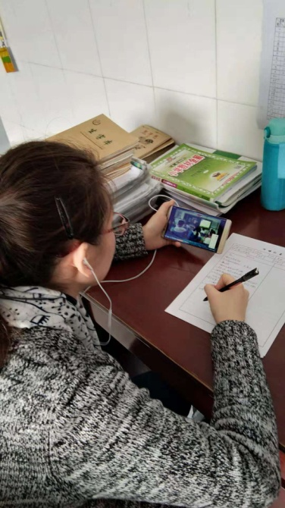
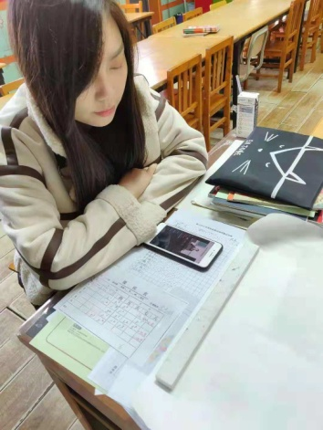
在课题研究初期，阔地教育曾许诺，会陆续开发手机版网页。随着课题研究的渐入佳境，承诺也得到了兑现。在课堂网址生成的同时会出现一个二维码，只要扫码就可通过手机观看。移动终端观看方式的引入可以说为网络同步教研模式带来了革命性的改变。教研员可以直接组织教研活动，只需通过学科教研qq群通知教师何时观看，共享二维码即可。教师也不用再由学校组织，摆脱了电脑、大屏幕的束缚，只需在手机安装“全国教育云APP”或在办公室、或在教室、直接观看教研活动。在获得此项功能后，课题组先进行了测试，在wifi全覆盖的校园内，观看效果很好，画面流畅程度高于电脑。随后对教研员们进行使用培训，教研员们表现出浓厚的兴趣。都说以往教研还要惊动学校，提前倒课，报销路费，关键是每个学校只能来几名老师，这下好了发个通知，所有这个学科的老师不出校门就可以参加了。随后即开始了多学科大面积的应用。先后进行了“小学美术教法研究”、“初中化学网络课堂教研活动”等等多场次的教研活动。
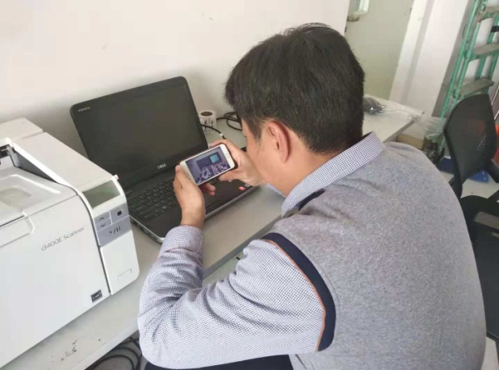
五、召开课题组结题会、撰写研究报告
在接到市电教馆结题通知后，我课题组全体人员召开结题准备会。对之前的研究内容和成果进行总结，明确结题材料的内容，做好分工，共同准备，按时提交。全力以赴做好结题工作。
在以上调查、研究和实验的基础上，我们撰写了本课题的研究报告，作为对这项课题的系统总结，研究报告的成果将在今后陆续整理发表。

